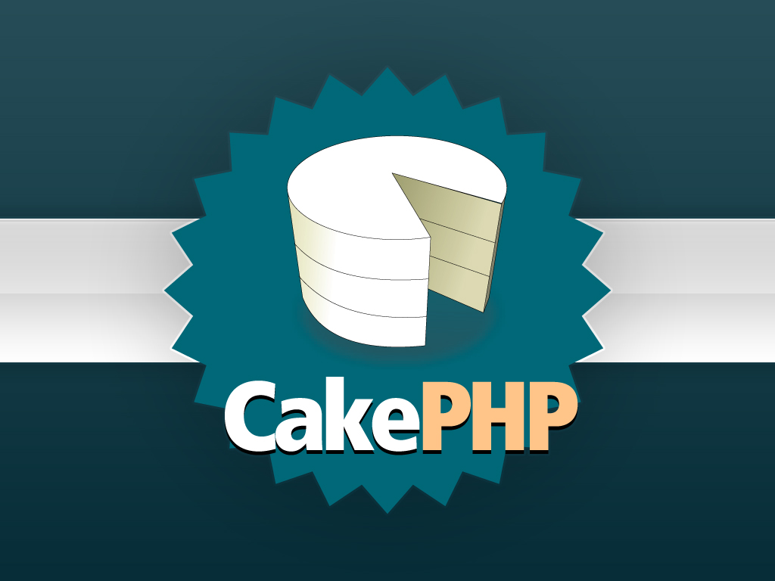

Estándar de codificación

Proyecto Renova-Spa

7 de Marzo de 2016

Sandy Pech

Utrm (Universidad tecnologica de la riviera maya)

Profesor a cargo CRISTIAN BERNAL RAMÍREZ

# **Cake**

- Nombre de los archivos:

long_file_name.php

- Variables:

$user = 'John';

$users = array('John', 'Hans', 'Arne');

$dispatcher = new Dispatcher();

- Constantes:

define('CONSTANT', 1);

define('LONG_NAMED_CONSTANT', 2);

- Estructuras de control:

if ((expr_1) || (expr_2)) {

//action_1;

} elseif (!(expr_3) && (expr_4)) {

//action_2;

} else {

//default_action;

}

- Clases:

class ExampleClass {

}

- Métodos:

public function someFunction($arg1, $arg2 = '') {

if (expr) {

statement;

}

return $var;

}

- Atributos:

# $name Ejemplo de uso del atributo $name

class RecetasController extends AppController {

var $name = 'Recetas';

}